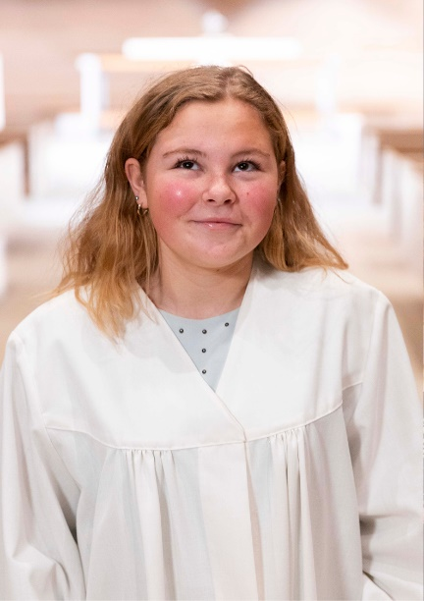I vår tid blir vi veldig påvirket av hva andre mener, gjør og tror 24/7. Dette kan vi utforske og utfordre sammen.

**10 gode grunner til å være konfirmant i kirken**

2. Vi kan lete, finne, leke, tulle, fantasere og være kreative samtidig som vi faktisk lærer noe viktig.

3. Velger du kristelig konfirmasjon kan du få tid til å reflektere, tenke kritisk og selvstendig på hva tro og kristendom er. Og hva tro er inn i vår tid, her i Løten.

4. Oppleve mestring. Kjenne på motstanden og motet som trengs i møte med verden og nye ting. Frykten for å dumme seg ut kan bli til stolthet over å ha prøvd!

**Hilsen oss i Løten menighet. Kontakt oss gjerne!**

**Tlf 62 56 40 00**

5. Konfirmasjonsdagen er din, og en dag hvor du blir bekreftet for den du er. Det er en fin anledning for de som er glad i deg til å feire deg!

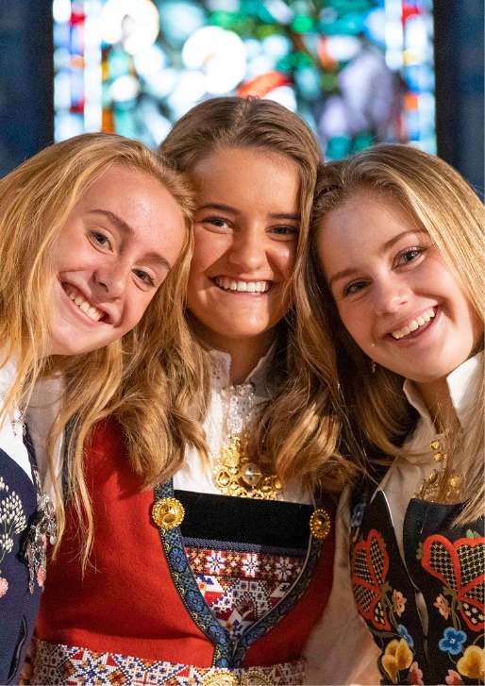6. Du er 14 år, og står overfor mange muligheter for livet videre. Du får tid til å reflektere over store og små spørsmål.

**Nå   
er det din tur**

7. Engasjement for andre mennesker, jorda og klima, bl.a. deltakelse i Fasteaksjonen.

8. Vi snakker sant om livet, både om sorg og glede.

9. Flere konfirmanter sier: «Å konfirmere seg kristelig gir liksom litt mer mening».

10. Øve på å heie på andre, og si det høyt.

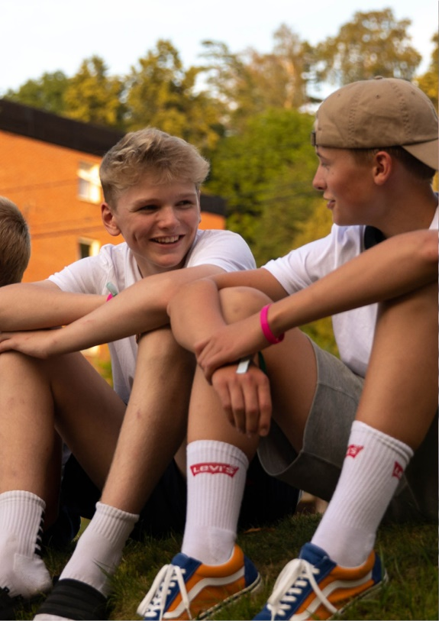

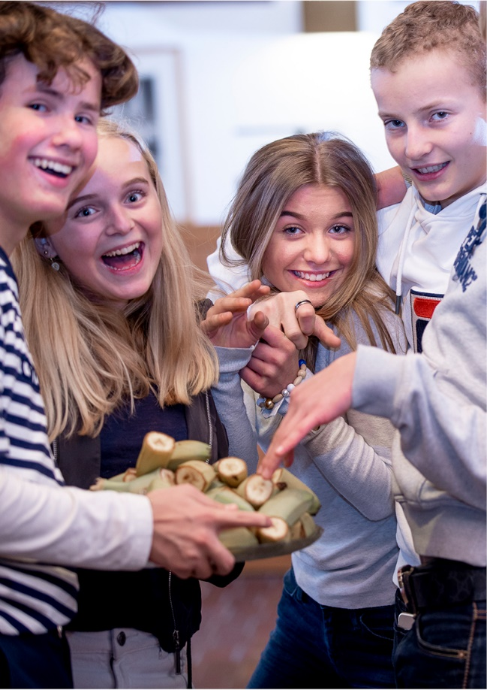

**KONFIRMASJONSTIDEN HOS OSS**

**Konfirmasjonsdatoer:**

Søndag 28. mai 2023

Søndag 4. juni 2023

Samlinger på enten onsdager eller torsdager i Løten kirke, kl. 14.30-16.15.

Les mer om hva vi gjør i konfirmanttiden på:

https://kirken-loten.no

**Nytt opplegg fra høsten 2022**

Himmeldråper:

I vår tid handler det mye om hva andre mener, gjør og tror, 24/7. I konfirmanttiden skal vi utfordre dette. Vi kan lete, finne, leke, tulle og samtidig lære mange viktige ting. Du har mange muligheter for livet videre, sammen ser vi på verdiene som påvirker valgene.

**KONFIRMASJON OG DÅP**

Er du ikke døpt og lurer på om du likevel kan bli konfirmert i kirken? Klart du kan, du er heller ikke alene! Over tusen ungdommer blir hvert år døpt i forkant av konfirmasjonen.

**PÅMELDING**

Gå inn på https//kirken-loten.no og fyll

ut skjema for innskriving under fanen konfirmant. Dersom du ikke er sikker på alt som skal fylles inn, skriv det du vet og send inn, så ordner vi det som mangler senere. Ønsker dere spesiell tilrettelegging ønsker vi også informasjon om dette tidlig.

**Påmelding på nett.**

**Frist for å melde seg på er 31. aug.**

**Neste år kan du feire din konfirmasjonsdag i kirken! Velkommen som konfirmant i Løten kirke!**

**En tid for fellesskap og til å tenke selv**

**HAR DU IKKE BESTEMT DEG?**

**INFORMASJONSMØTE FOR KONFIRMANTER OG FORESATTE**

**25.08.2022 kl. 1830 i Løten kirke**

Hvis du har spørsmål før det, send en e-post, så tar vi kontakt!

[elisabeth.vestgard@kirken-loten.no](mailto:elisabeth.vestgard@kirken-loten.no)

KONFIRMASJON ER FOR ALLE

Alle er velkommen til konfirmasjonstid i kirken – både du som tror, tviler, er usikker, ikke tror, ikke har tenkt på sånt før eller er nysgjerrig.

Alle mennesker er forskjellig, og trenger ulike tilpasninger. Uansett funksjonsevne har du rett til en god konfirmanttid. Har du behov for individuell tilrettelegging, er det bare å ta kontakt med Elisabeth prest.

I konfirmasjonstiden er det rom for å utforske mange viktige sider av livet sammen med andre. Som konfirmant får du lære mer om deg selv, om tro, om Gud og den verden du er en del av.

Vi håper du vil være konfirmant hos oss!

Hva er konfirmasjon?

Ordet konfirmasjon betyr både ‘å bekrefte’ og ‘å gjøre sterk’. Konfirmasjonen er en bekreftelse av hver konfirmant, og en bekreftelse på løftene Gud gir i dåpen.

Konfirmasjon er en tradisjon og en viktig familiebegivenhet. Det er også en unik mulighet til å bli bedre kjent med deg selv, kirken og Gud – og kanskje finne nye venner. I konfirmasjons-gudstjenesten ber vi en bønn for deg. Vi ber Gud velsigne deg og å styrke deg på din vei videre i livet.